第7章　年金ファンドマネジメント

## 7.1節　導入

本章では，以下の４つの資産が存在する市場で，年金ファンドの最適なアロケーション戦略を見つけ出す．

1. 無リスク資産
2. 株式指数
3. ゼロクーポン債
4. 長寿債券

また，最適なポートフォリオは投機部分とヘッジ部分に分かれることがわかる．本章では各部分の性質についても説明する．

## 7.2節　保険料と年金

年金ファンドは運営にあたり，以下の２期間に分かれる．

* Accumulation phase（A-Ph）

この期間では，加入者は周期的に保険料をファンドに支払う．具体的にはファンドへ加入した時点から，退職までの期間である．

* Distribution phase（D-Ph）

この期間では，年金ファンドは加入者に対して年金を支払う．具体的には退職時から死亡時までに機関である．ただし，退職前に死亡した場合，支払いはしない）．

以下で使用する記号の定義は以下の通りである．

|  |  |
| --- | --- |
| **記号** | **定義** |
| $$t_{0}$$ | 代表的契約者の契約開始時点 |
| $$T$$ | 代表的契約者の退職時点 |
| $$c_{t}$$ | 保険料 |
| $$p_{t}$$ | 年金 |
| $$τ$$ | 代表的契約者の死亡時点 |

保険料及び年金は以下のfeasible conditionを満たす必要がある．

|  |  |
| --- | --- |
| $$0=E_{t_{0},t_{0}}^{Q,τ}\left[\int_{t_{0}}^{τ}{\left(c_{s}I_{s<T}-p_{s}I_{s>T}\right)e^{-\int_{t_{0}}^{s}{r_{u}}du}ds}\right]$$ | (1) |

この式は，保険料と年金の契約時点での価値が等価であることを示している．５章におけるアニュイティの計算と同様の計算をすると，以下のように変形できる．

|  |  |
| --- | --- |
| $$0=E_{t_{0}}^{Q}\left[\int_{t_{0}}^{ω}{\left(c_{s}I_{s<T}-p_{s}I_{s>T}\right)e^{-\int_{t_{0}}^{s}{\left(r_{u}+λ_{u}\right)}du}ds}\right]$$ | (2) |

さらに $c_{s},p_{s}$ が時間に依存しない量 $c,p$ とすると，

|  |  |
| --- | --- |
| $$\frac{p^{*}}{c^{*}}=\frac{E_{t_{0}}^{Q}\left[\int_{t_{0}}^{ω}{I_{s<T}e^{-\int_{t_{0}}^{s}{\left(r_{u}+λ_{u}\right)}du}ds}\right]}{E_{t_{0}}^{Q}\left[\int_{t_{0}}^{ω}{I_{s>T}e^{-\int_{t_{0}}^{s}{\left(r_{u}+λ_{u}\right)}du}ds}\right]} \\ =\frac{E_{t_{0}}^{Q}\left[\int_{t_{0}}^{T}{e^{-\int_{t_{0}}^{s}{\left(r_{u}+λ_{u}\right)}du}ds}\right]}{E_{t_{0}}^{Q}\left[\int_{T}^{ω}{e^{-\int_{t_{0}}^{s}{\left(r_{u}+λ_{u}\right)}du}ds}\right]}$$ | (3) |

となる．以下では２つの特殊なパターンについてこの比率を計算する．

* 金利 $r$ 及び死力 $λ$ が定数の場合

この場合， (3)は期待値の計算をする必要はなく， $ω→∞$ とすると以下の計算結果を得る．

|  |  |
| --- | --- |
| $$\frac{p^{*}}{c^{*}}=e^{\left(r+λ\right)\left(T-t_{0}\right)}-1$$ | (4) |

上式より以下の３点がわかる．

1. 金利 $r$ が上昇すると， $p^{*}/c^{*}$ の値は上昇する．保険料と年金のキャッシュフローを比較すると，年金の方がデュレーションが大きい．従って，金利の変化が及ぼすリスクは年金の方が大い．また，金利が大きいほど将来のキャッシュフローが大きく割り引かれるため，この比率も大きくする必要がある．
2. 死力 $λ$ が上昇すると， $p^{*}/c^{*}$ の値は上昇する．死力が上昇することは上昇前と比較して，死亡する年齢が早くなる．したがって，年金を払う期間が短くなるため，保険料が一定である場合，年金を大きくする必要がある．
3. $\left(T-t_{0}\right)$ が上昇すると， $p^{*}/c^{*}$ の値は上昇する．保険料が払い込まれる期間が長くなると，その分年金として加入者に支払う金額も大きくなる．

* 金利 $r$ が定数，死力 $λ$ がGmpertzモデルの場合

この場合， $ω→∞$ とすると計算結果は以下のようになる．

|  |  |
| --- | --- |
| $$\frac{p^{*}}{c^{*}}=\frac{Γ\left(-\left(ϕ+r\right)b,e^{\frac{l+t_{0}-m}{b} }\right)}{Γ\left(-\left(ϕ+r\right)b,e^{\frac{l+T-m}{b} }\right)}-1$$ | (4) |

米国の1933年における25歳のデータを使用したこの比率のグラフは以下の通りである．

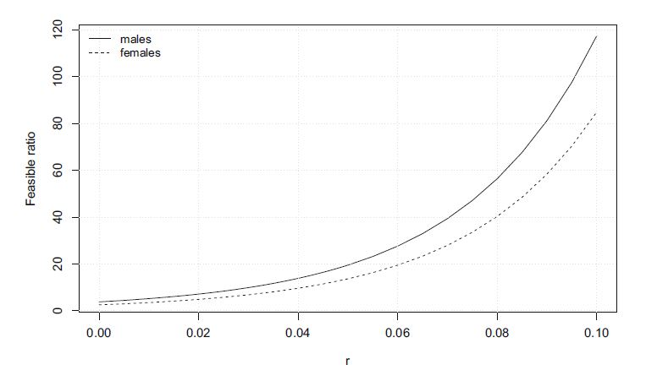

女性は寿命が長いため，男性と同じ保険料であればより少ない年金を受け取る．また，金利が低い場合は金利の変動による比率の変動は小さいが，金利が高い場合は変動が大きいことがわかる．

年金ファンドの管理には二つの主な枠組みがある．

* Defined Contributions(DC)
* 保険料は時刻 $t_{0}$ において予め決めている，一般には加入者の賃金に一定の割合を掛けた値である．
* 年金は年金ファンドが金融市場から得られるリターンに依存する（ただし，最低限の金額は保証される．）
* この枠組みでは加入者がＤ-ph，年金ファンドがA-phにおいてリスクを負う．
* Defined Benefits(DB)
* 年金の水準が時刻 $t_{0}$ で決定されている．
* 保険料は決められた年金の支払いができるように変化する．
* この枠組みでは加入者がA-ph，年金ファンドがD-phにおいてリスクを負う．

## 7.3節　責任準備金

生保数理的には年金ファンドの正味のアウトフローの事を数理的責任準備金という．すでに支払われた保険料を考慮に入れるといくつかの数理的責任準備金が存在する．

* Prospective Mathematical Reserve(PMR)

|  |  |
| --- | --- |
| $$Δ_{t}=E^{Q}\left[\int_{t}^{ω}{k_{s}e^{-\int_{t}^{s}{\left(r_{u}+λ_{u}\right)du}}ds}\right] \\ k_{t}≡p_{t}^{*}I_{t≥T}-c_{t}^{*}I_{t<T}$$ | (4) |

PMRは年金ファンドが年金の支払いのためにどの程度資産を保有すべきかという事を知るために使われる．したがって，PMRはある決められた水準の年金を支払うDBでよく使用される．

* Retrospective Mathematical Reserve(RMR)

|  |  |
| --- | --- |
| $$K_{t}=-\int_{t_{0}}^{t}{k_{s}e^{\int_{s}^{t}{r_{u}du}}}ds$$ | (4) |

RMRはDCでよく使用され，年金ファンドマネジメントの効率性を図るのに使われる．実際，ファンドの富 $R_{t}$ からRMRを引き去った $\left(R_{t}-K_{t}\right)$ は保険料や年金支払いを除いた，年金ファンドが積み立てることのできる富を表す．

以降では，PMRについて詳細を説明する．これはこの数理的責任準備金が最適なポートフォリオを考えるうえで自然と現れる量であるためである．

## 7.4節　PMR

本節ではいくつかの仮定の下で，PMRを実際に計算し，その性質を確認する．

まず初めに，金利 $r$，死力 $λ$，保険料 $c$，年金 $p$ が一定である場合を考える．この場合，PMRは以下のような簡単な形になる．

|  |  |
| --- | --- |
| $$Δ_{t}=\int_{t}^{∞}{\left(p^{*}I_{s≥T}-c^{*}I_{s<T}\right)e^{-\left(r_{u}+λ_{u}\right)\left(s-t\right)}ds}$$ | (3) |

* $t<T$ の場合
$$Δ_{t}=p^{*}\int_{T}^{∞}{e^{-\left(r+λ\right)\left(s-t \right)}ds}-c^{*}\int_{t}^{T}{e^{-\left(r+λ\right)\left(s-t\right)}ds} \\ =p^{*}\frac{1}{r+λ}-\left(c^{*}+p^{*}\right)\frac{1-e^{-\left(r+λ\right)\left(T-t\right)}}{r+λ}$$

* $t≥T$ の場合

$$Δ_{t}=p^{*}\int_{T}^{∞}{e^{-\left(r+λ\right)\left(s-t \right)}ds} \\ =p^{*}\frac{1}{r+λ}$$

したがって，両者を合わせると以下のようになる．

|  |  |
| --- | --- |
| $$Δ_{t}=p^{*}\frac{1}{r+λ}-\left(c^{*}+p^{*}\right)\frac{1-e^{-\left(r+λ\right)\max\left(T-t,0\right)}}{r+λ}$$ | (3) |

さらに，7.2節で導出した

|  |  |
| --- | --- |
| $$\frac{p^{*}}{c^{*}}=e^{\left(r+λ\right)\left(T-t_{0}\right)}-1$$ | (3) |

を代入すると以下のようになる．

|  |  |
| --- | --- |
| $$Δ_{t}=\frac{c^{*}}{r+λ}\left(e^{\left(r+λ\right)\left(T-t_{0}-\max\left(T-t,0\right)\right)}-1\right)$$ | (3) |

$REF _Ref75412328 \backslash h$ 図 1は $\left(r+λ\right)=0.05$， $t_{0}=0$， $T=40$， $c^{*}=1$ とした場合のPMRである．65歳以降でPMRは一定となっているが，これは死力が一定であることから，年齢 $a$ から年齢($a+s$)までの間に死亡する確率は $a$ に依存せず，年金ファンドは年金支払いを保証するために一定の資産を保持しなければならないためである．

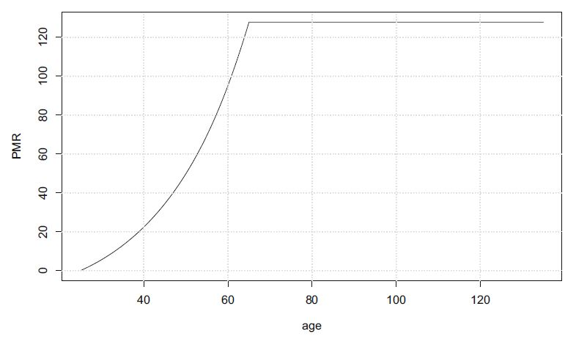

図 1 各量を一定とした場合のPMR

次に死力としてGompertz関数を用いた場合を考える．

* $t<T$ の場合

$$Δ_{t}=p^{*}\int_{T}^{∞}{e^{-r\left(s-t\right)-\int_{t}^{s}{λ_{u}du}}ds}-c^{*}\int_{t}^{T}{e^{-r\left(s-t\right)-\int_{t}^{s}{λ_{u}du}}ds} \\ =p^{*}\int_{T}^{∞}{e^{-r\left(s-t\right)-\int_{t}^{s}{λ_{u}du}}ds}-c^{*}\left(\int_{t}^{∞}{e^{-r\left(s-t\right)-\int_{t}^{s}{λ_{u}du}}ds}+\int_{T}^{∞}{e^{-r\left(s-t\right)-\int_{t}^{s}{λ_{u}du}}ds}\right) \\ =\left(c^{*}+p^{*}\right)e^{-r\left(T-t\right)-\int_{t}^{T}{λ_{u}du}}\int_{T}^{∞}{e^{-r\left(s-T\right)-\int_{T}^{s}{λ_{u}du}}ds}-c^{*}\int_{t}^{∞}{e^{-r\left(s-t\right)-\int_{t}^{s}{λ_{u}du}}ds}$$

命題5.1より，

$$=c^{*}be^{-\left(ϕ+r\right)\left(m-l-t\right)+e^{\frac{l+t-m}{b}}}\left(\left(1+\frac{p^{*}}{c^{*}}\right)Γ\left(-\left(ϕ+r\right)b,e^{\frac{l+T-m}{b}}\right)-Γ\left(-\left(ϕ+r\right)b,e^{\frac{l+t-m}{b}}\right)\right) \\ =c^{*}be^{-\left(ϕ+r\right)\left(m-l-t\right)+e^{\frac{l+t-m}{b}}}Γ\left(-\left(ϕ+r\right)b,e^{\frac{l+T-m}{b}}\right)\left(\frac{Γ\left(-\left(ϕ+r\right)b,e^{\frac{l+t_{0}-m}{b}}\right)}{Γ\left(-\left(ϕ+r\right)b,e^{\frac{l+t-m}{b}}\right)}-1\right)$$

* $t≥T$ の場合

$$Δ_{t}=p^{*}\int_{t}^{∞}{e^{-r\left(s-t\right)-\int_{t}^{s}{λ_{u}du}}ds} \\ =c^{*}be^{-\left(ϕ+r\right)\left(m-l-t\right)+e^{\frac{l+t-m}{b}}}Γ\left(-\left(ϕ+r\right)b,e^{\frac{l+t-m}{b}}\right)\left(\frac{Γ\left(-\left(ϕ+r\right)b,e^{\frac{l+t_{0}-m}{b}}\right)}{Γ\left(-\left(ϕ+r\right)b,e^{\frac{l+T-m}{b}}\right)}-1\right)$$

したがって両者をまとめると，以下のようになる．

$$Δ_{t}=c^{*}be^{-\left(ϕ+r\right)\left(m-l-t\right)+e^{\frac{l+t-m}{b}}}Γ\left(-\left(ϕ+r\right)b,e^{\frac{l+t-m}{b}}\right)\left(\frac{Γ\left(-\left(ϕ+r\right)b,e^{\frac{l+t_{0}-m}{b}}\right)}{Γ\left(-\left(ϕ+r\right)b,e^{\frac{l+\min\left(t,T\right)-m}{b}}\right)}-1\right)$$

米国のデータを使用してGompertzパラメータを推計し，PMRを算出した結果が以下の図 2である．

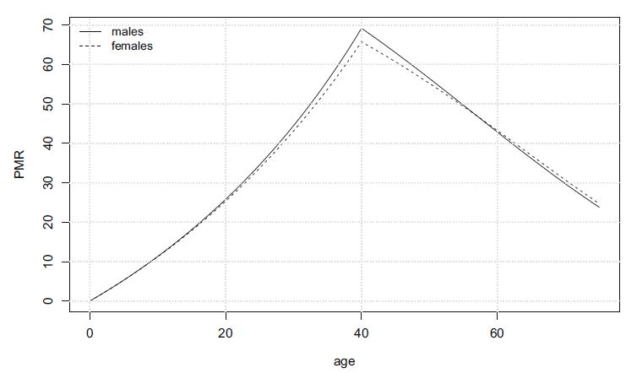

図 2　PMR(Gompertz死力)

40歳まで保険料の払い込みがあるため，40歳で積立金が最大になる．死力が一定であった場合とは異なり，死亡する確率が年齢と共に大きくなるため，PMRは40歳以降一定ではなく，低下する．

## 7.5節　目的関数

年金ファンドのアロケーションを決める際に使う目的関数は様々であるが一般的なものとして，加入者の死亡時点におけるファンドの富に対する効用関数の期待値を目的関数とし，それを最大化することでアロケーションを決める方法がある．具体的には以下の値を目的関数にする．

|  |  |
| --- | --- |
| $$\max_{{\left\{w_{t}\right\}}_{t∈\left[t_{0},τ\right]}}{E_{t_{0}}^{τ}\left[U\left(R_{τ}\right)e^{-\int_{t_{0}}^{τ}{ρ_{u}}du}\right]}$$ $w_{t}$：投資ウェイト $t_{0}$ ：加入者が加入した時点 $τ$ ：加入者が死亡した時点 $U\left(⋅\right)$ ：年金ファンドの効用関数 $R_{τ}$ ：加入者が死亡した時点でのファンドの富 $ρ_{u}$ ：主観的な割引ファクター[1] | (5) |

さらに，効用関数としては以下のHARA型を仮定する．

|  |  |
| --- | --- |
| $$U\left(R_{t}\right)=\frac{{\left(q_{t}R_{t}-α\right)}^{1-δ}}{1-δ}$$ $α,δ$：パラメータ（$δ>0$） | (6) |

$α$ はファンドの富 $R_{t}$ の $q_{t}$ パーセントで最低限到達すべき富の水準である．

## 7.5節　ファンド富の確率的な変動

本節では年金ファンドが加入時点 $t_{0}$ に $R_{0}$ だけ投資し，その後加入者の死亡時点 $τ$ まで定期的なキャッシュフロー（保険料や保険金等）を受け取り， $τ$ 時点で $q_{τ}R_{τ}$ だけ受け取る状況を想定し，年金ファンドの富 $R_{t}$ の確率的な変動を考える．

無裁定条件が成立しているとすれば， $R_{0}$ は以下のように表される．

|  |  |
| --- | --- |
| $$R_{0}=E_{t_{0},t_{0}}^{Q,τ}\left[\int_{t_{0}}^{ω}{I_{s<τ}k_{s}e^{-\int_{t_{0}}^{s}{r_{u}du}}ds}+q_{τ}R_{τ}e^{-\int_{t_{0}}^{τ}{r_{u}du}}\right] \\ =E_{t_{0}}^{Q}\left[\int_{t_{0}}^{ω}{k_{s}e^{-\int_{t_{0}}^{s}{\left(r_{u}+λ_{u}\right)du}}ds}+\int_{t_{0}}^{ω}{λ_{s}q_{s}R_{s}e^{-\int_{t_{0}}^{s}{\left(r_{u}+λ_{u}\right)du}}}ds\right] \\ =E_{t_{0}}^{Q}\left[\int_{t_{0}}^{ω}{\left(k_{s}+λ_{s}q_{s}R_{s}\right)e^{-\int_{t_{0}}^{s}{\left(r_{u}+λ_{u}\right)du}}}ds\right]$$ | (7) |

(7)式を満たす $R_{τ}$ の確率微分方程式として以下の式が挙げられる．ただし， $σ_{R,t}^{T}$ は拡散項の係数である．

|  |  |
| --- | --- |
| $$dR_{t}=\left(R_{t}\left(r_{t}+λ_{t}\right)-\left(k_{t}+λ_{t}q_{t}R_{t}\right)\right)dt+σ_{R,t}^{T}dW_{t}^{Q} \\ =\left(R_{t}\left(r_{t}+{\left(1-q_{t}\right)λ}_{t}\right)-k_{t}\right)dt+σ_{R,t}^{T}dW_{t}^{Q}$$ | (8) |

実際，(8)式が(7)式を満たすことは以下のようにして確かめられる．伊藤の公式により，

|  |  |
| --- | --- |
| $$d\left(R_{t}e^{-\int_{t_{0}}^{t}{\left(r_{u}+{\left(1-q_{u}\right)λ}_{u}\right)du}}\right)=$$ | (9) |

拡散項の係数 $σ_{R,t}^{T}$ については次のように決定できる．市場に $n$ 個のリスク性資産 $S_{t}=\left(S_{t}^{1},S_{t}^{2},…,S_{t}^{n}\right)$ と安全資産 $G_{t}$ があり，以下の確率微分方程式を満たすとする．

|  |  |
| --- | --- |
| $$I_{S}^{-1}dS_{t}=μ\left(t,S_{t}\right)dt+Σ{\left(t,S_{t}\right)}^{'}dW_{t} \\ dG_{t}=r_{t}G_{t}dt$$ $I_{S}^{ }$：対角成分が $\left(S_{t}^{1},S_{t}^{2},…,S_{t}^{n}\right)$ である対角行列． $μ\left(t,S_{t}\right)$ ： $n$ 次元ベクトル $Σ{\left(t,S_{t}\right)}^{ }$ ： $n×k$ 行列 $W_{t}$ ： $k$ 次元のブラウン運動 | (10) |

ファンドの富は以下のように表される．

|  |  |
| --- | --- |
| $$R_{t}=w_{t}^{T}S_{t}+w_{G,t}G_{t}$$ $w_{t}$：リスク性資産のウェイト（$n$ 次元ベクトル） $w_{G,t}$ ：安全資産のウェイト | (11) |

(11)式より， $R_{t}$ の確率的な変動は以下のように表される．

|  |  |
| --- | --- |
| $$dR_{t}=d\left(w_{t}^{T}S_{t}\right)+d\left(w_{G,t}G_{t}\right) \\ =dw_{t}^{T}×S_{t}+w_{t}^{T}×dS_{t}+dw_{t}^{T}×dS_{t}+dw_{G,t}×G_{t}+w_{G,t}×dG_{t} \\ =w_{t}^{T}×dS_{t}+w_{G,t}×dG_{t}+dw_{t}^{T}×\left(S_{t}+dS_{t}\right)+dw_{G,t}×G_{t}$$ | (12) |

ここで，self-financing条件より，

|  |  |
| --- | --- |
| $$dw_{t}^{T}×\left(S_{t}+dS_{t}\right)+dw_{G,t}×G_{t}=-k_{t}dt$$ | (13) |

となるので，富の変動は以下の確率微分方程式で表される．

|  |  |
| --- | --- |
| $$dR_{t}=\left(R_{t}\left(r_{t}+\left(1-q_{t}\right)λ_{t}\right)+w_{t}^{T}I_{S}\left(μ_{t}-r_{t}1\right)-k_{t}\right)dt+w_{t}^{T}I_{S}Σ_{t}^{T}dW_{t}$$ | (14) |

## 付録　確率測度論

* $σ$ 加法族，可測集合，可測空間

ある空でない集合Sに対して，その部分集合族Mが以下の性質を満たすとき，Mは $σ$ 加法族という．

$ϕ∈M$

$A∈M⇒A^{c}∈M$

* $n=1,2,…$ に対して， $A_{n}∈M$ ならば，以下の性質が成立する．

$$\bigcup_{i=1}^{∞}{A_{n}}∈M$$

また，Sの部分集合で，M属するものをM可測という．また，（S,M）の対を可測空間という．

* 測度，測度空間

可測空間（S,M）に対してＭ上で定義された関数 $μ$ が以下の性質を満たすとき， $μ$ を測度という．

* 任意の $A∈M$ に対し， $0≤μ\left(A\right)≤∞$ である．特に $μ\left(ϕ\right)=0$
* $A_{1},A_{2},…∈M$ が非交差的ならば，
$$μ\left(\bigcup_{n=1}^{∞}{A_{n}}\right)=\sum_{n=1}^{∞}{μ\left(A_{n}\right)}$$

* 可測関数

可測空間（S,F）と（E,G）に対して，関数 $f:S⇒E$ が可測であるとは，任意の $Ｂ∈Ｇ$ に対して，fによるその引き戻し $f^{-1}(B)$ が $F$ に属することである．

* 確率変数

確率空間 $(Ω,F,P)$ と可測空間 $(E,G)$ に対し， $Ω$ 上で定義された関数 $X:Ω→E$ が $F$-可測であるとき， $X$ を確率変数という．

* 確率変数から生成された $σ$ 加法族

確率空間 $(Ω,F,P)$ 上で定義された可測空間 $\left(E,G\right)$ に値をとる確率変数として確率変数 $X:Ω→E$ に対し，集合族 $\left\{X^{-1}\left(G\right):G∈G\right\}$ を $X$ から生成された集合族という．この集合を含む最小の $σ$ 加法族を確率変数から生成された $σ$ 加法族という．

1. 年金ファンドの選好を考慮した値．